Sytuacja na złotówce po wystąpieniu Trumpa
Nocne przemówienie Donalda Trumpa wpłynęło pozytywnie na dolara pomimo braku retoryki dotyczącej podatków. Dolar umocnił się do wszystkich walut.

USDPLN
Nocne przemówienie Donalda Trumpa wpłynęło pozytywnie na dolara pomimo braku retoryki dotyczącej podatków. Dolar umocnił się do wszystkich walut. Wczoraj w godzinach popołudniowych ergokantor.pl sprzedawał dolara po 4,06 natomiast już dziś o poranku, trzeba zapłacić 2 grosze więcej. Dodatkowo wzrost do 70% prawdopodobieństwa podniesienia stóp procentowych w Stanach Zjednoczonych w przyszły piątek będzie powodował dalsze umocnienie się dolara także do polskiej złotówki. W przypadku oczekiwanych wzrostów USDPLN powinien przetestować lokalne szczyty na poziomie 4,10, a w przypadku dalszych wzrostów poziom 4,15 gdzie wypada zakończenie formacji geometrycznej 1 do 1, a ponadto mamy tu do czynienia z price action, gdyż cena historycznie reagowała już na ten poziom. W przypadku spadków możliwe przetestowania poziomu 4,00.

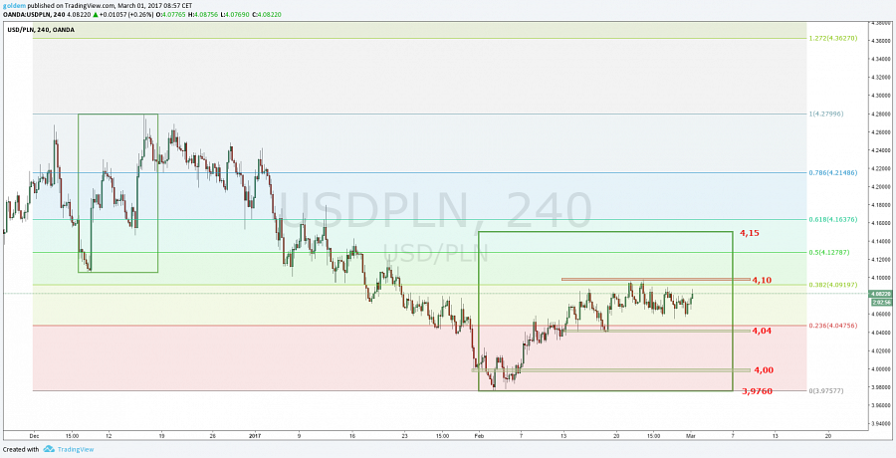

EURPLN
Zgodnie z naszymi oczekiwaniami PLN umocniło się do EUR, rysując prawe ramie formacji RGR. Oczekujemy spadku do poziomu 4,29, a następnie nawet do poziomu 4,25. W przypadku wzrostów możliwe jest przetestowanie lokalnych szczytów na poziomie 4,32. Ze względu na spadek wartości eurodolara po wystąpieniu Trumpa bardziej prawdopodobne jest umocnienie złotówki względem euro przynajmniej w krótkim terminie.

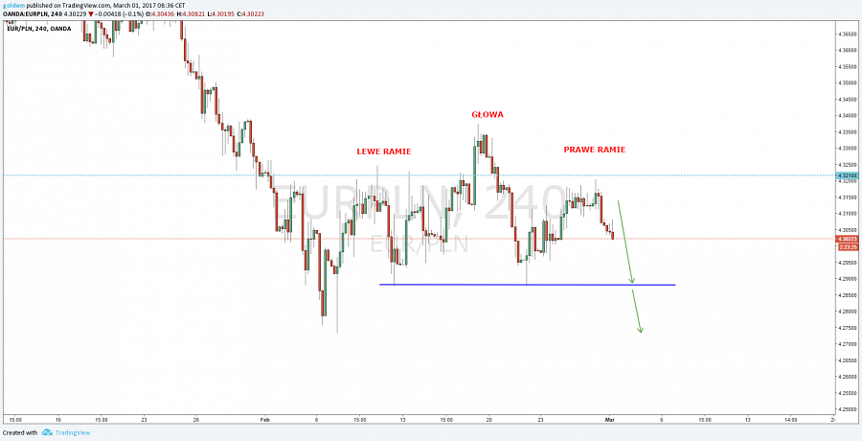

GBPPLN
Funt wczoraj w godzinach popołudniowych wybił się dołem z kanału wzrostowego, co było dla nas scenariuszem bazowym. Obecnie możliwe jest przetestowanie z drugiej strony linii kanału, czyli wzrost do 5,06 a po jego przełamaniu powrót do kanału wzrostowego w przypadku globalnego umocnienia się GBP. W przypadku spadków oczekujemy zaksięgowanie poziomu 5,0135, gdzie wyznaczamy mierzenie FIBO 61,8%, po czym może nastąpić lokalna korekta. W razie większych spadków oczekujemy przetestowania poziomu 4,97 – 4,95

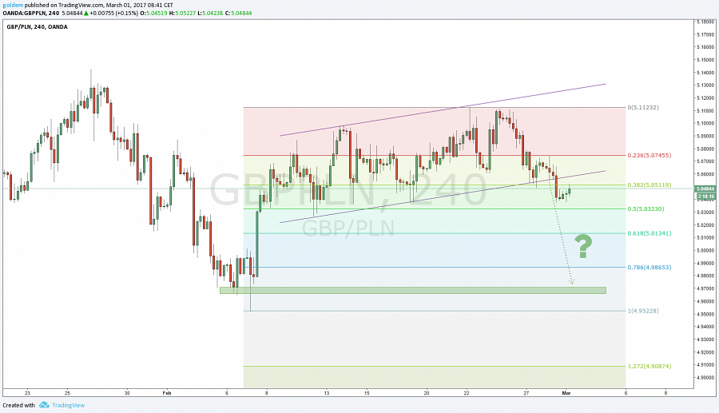

źródło: ergokantor.pl

___________________________________________________________________________________
Powyższy komentarz walutowy nie jest rekomendacją w rozumieniu Rozporządzenia Ministra Finansów z 19 października 2005 roku. Komentarz został sporządzony w celach informacyjnych i nie powinien stanowić podstawy do podejmowania decyzji inwestycyjnych. Goldem Sp. z o.o. - właściciel marki ergokantor.pl i autor komentarza nie ponoszą odpowiedzialności za decyzje inwestycyjne podjęte na podstawie informacji zawartych w niniejszym komentarzu.

___________________________________________________________________________________
O marce ergokantor.pl:
ergokantor.pl to internetowy serwis wymiany walut dla osób indywidualnych oraz przedsiębiorstw. Kursy walut na ergokantor.pl są aktualizowane co 15 sekund, opierają się na rzeczywistych notowaniach z rynku Forex, co gwarantuje korzystne kursy walut i rzeczywiste oszczędności i zyski dla Klienta. Spółka Goldem Sp. z o.o. – właściciel ergokantor.pl, dysponuje kapitałem w wysokości 1 mln złotych, co jest jednym z najwyższych w branży niebankowych podmiotów wymiany walut online.
9 korzyści dla, których warto wymieniać walutę w ergokantor.pl:
1. Korzystne kursy walut
2. Brak prowizji za wymianę walut
3. Szybkość transakcji
4. Obsługa wszystkich banków w Polsce
5. Obsługa 12 walut
6. Możliwość przelewu środków z transakcji wymiany bezpośrednio na konto osoby trzeciej
7. Bezpieczeństwo wymiany gwarantowane
8. Codzienne komentarze walutowe
9. Poczucie humoru…sprawdź: humor z ergokantor.pl
Kantor internetowy ergokantor.pl działa 24h/dobę 7 dni w tygodniu, księgowanie transakcji w godzinach pracy kantoru, tj. w dni robocze od godziny 8.00 do 17.00.
Dbamy o zaufanie naszych Klientów i bezpieczeństwo transakcji – jesteśmy Biurem Usług Płatniczych nadzorowanym przez KNF i GIIF.
Kantor prowadzi czat on-line, a platforma wymiany jest wyjątkowo prosta w obsłudze.
ergokantor.pl to 100% Klientów zadowolonych ze współpracy z nami, co potwierdzają wyniki sondażu niezależnej firmy zewnętrznej Opineo.pl http://www.opineo.pl/opinie/goldem-sp-z-o-o

